实验四 碎片使用

|  |  |  |  |  |  |
| --- | --- | --- | --- | --- | --- |
| **课 程** | 移动应用软件开发技术 | **实验项目** | 碎片使用 | **成 绩** |  |
| **专业班级** | 软件工程2017 | **班内序号** |  | **指导教师** | 杨云 |
| **姓 名** | **李文毅** | **学 号** | **201731062208** | **实验日期** | 2019.12.12 |

**实验目的及要求：**

1. 掌握：碎片的创建
2. 理解：限定符概念
3. 掌握：碎片使用
4. 实验报告上传：<http://study.swpu.edu.cn/portal>

实验内容：

1. 打开实验三项目
2. 创建一个横屏界面

方法：在layout目录旁再创建一个同级别的layout-land目录，将activity_list.xml布局文件复制到layout-land中即可

1. 新增一个碎片DetailFragment，将新闻详情制作成碎片
2. 修改新闻详情的布局，将其中的控件用DetailFragment替换
3. 修改新闻列表横屏布局，将列表右边设计为一个新闻详情

列表项1

列表项2

新闻详情

1. 在AVD中可实现模拟横、竖屏测试的功能，只要该活动设计有layout和layout-land两种布局，那么横屏和竖屏时则会加载不同的布局文件。

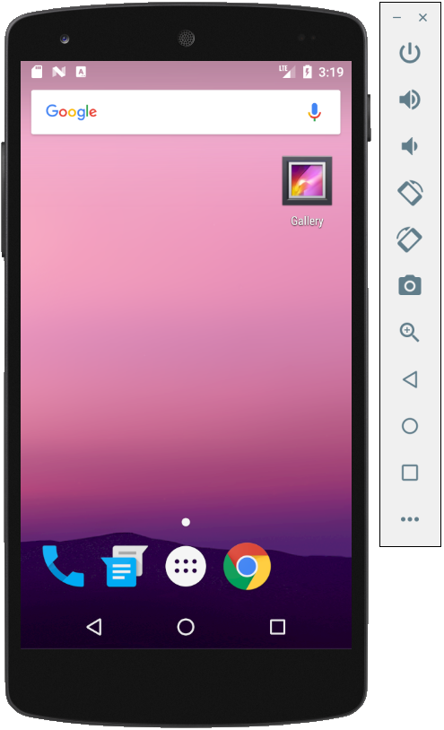 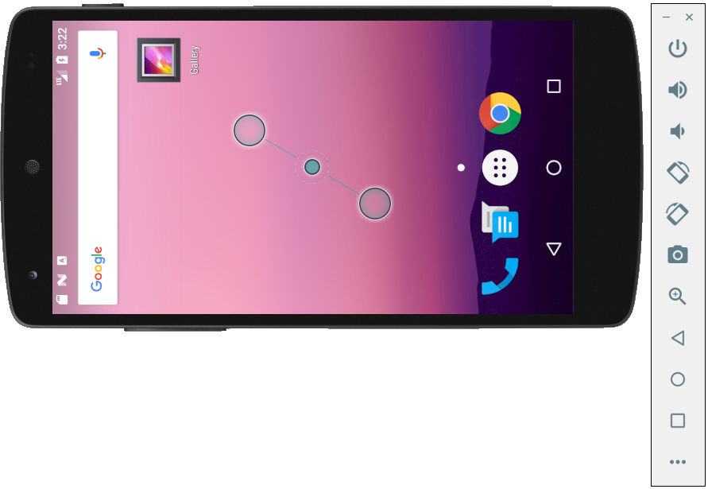

点击此键切换横竖屏

1. 手机在横屏或竖屏时会加载相应的布局文件，但两种布局文件均使用同一个类文件。修改ListActivity类代码，先判断屏幕状态，若横屏，则点击列表时将新闻内容填充至右侧碎片；若竖屏，则点击列表时打开详情活动显示新闻内容。

判断横屏或竖屏方法：

Configuration mConfiguration = MainActivity.this.getResources().getConfiguration();

int ori = mConfiguration.orientation;

if (ori == mConfiguration.ORIENTATION_LANDSCAPE) {

Toast.makeText(MainActivity.this, "现在是横屏", Toast.LENGTH_LONG).show();

} else if (ori == mConfiguration.ORIENTATION_PORTRAIT) {

Toast.makeText(MainActivity.this, "现在是竖屏", Toast.LENGTH_LONG).show();

}

**特别注意：**  
存在部分电脑可能存在无法检测到横屏竖屏切换，可在MainActivity的OnCreate方法中加上如下语句，放在setContentView语句前：

setRequestedOrientation(ActivityInfo.SCREEN_ORIENTATION_FULL_SENSOR);

## 运行截图：

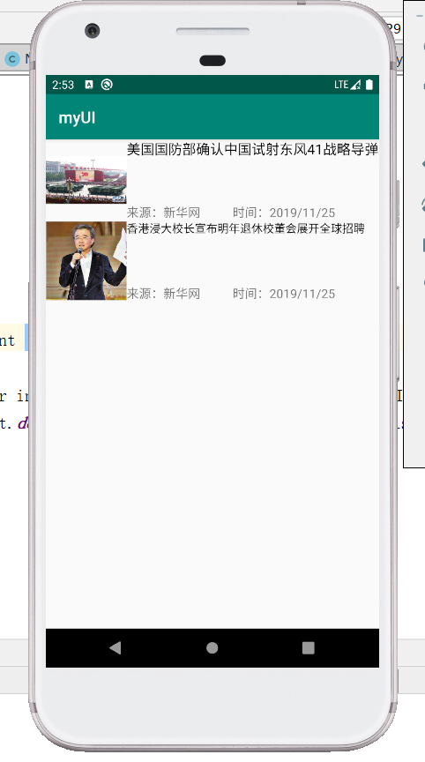

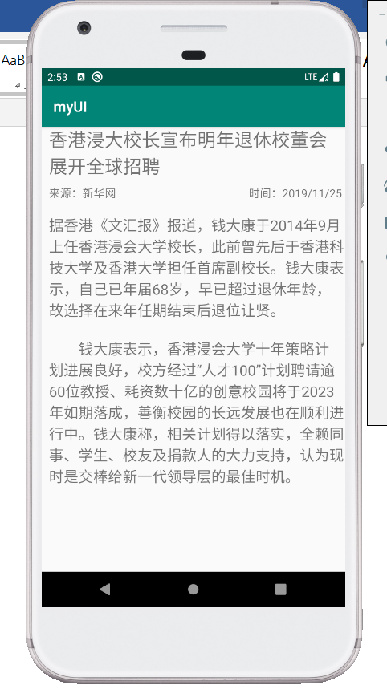

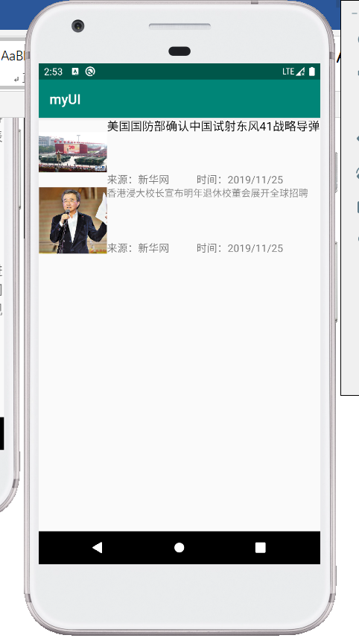

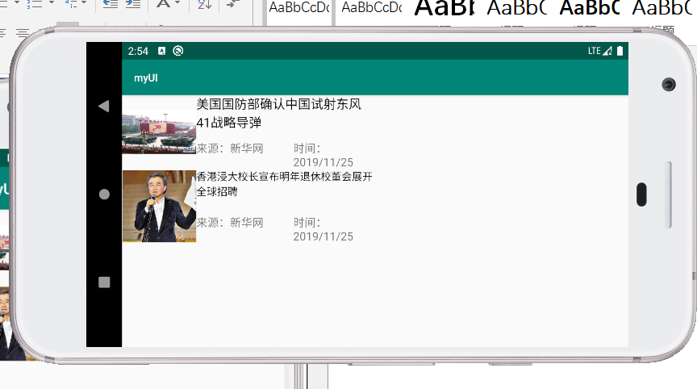

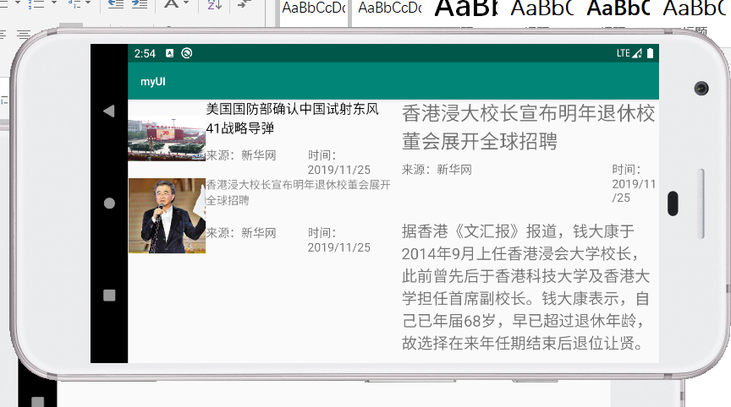

## 新闻列表页代码：

**package** com.example.myui;  
  
**import** androidx.appcompat.app.AppCompatActivity;  
  
**import** android.content.Context;  
**import** android.content.Intent;  
**import** android.content.pm.ActivityInfo;  
**import** android.content.res.Configuration;  
**import** android.graphics.Color;  
**import** android.os.Bundle;  
**import** android.view.View;  
**import** android.widget.Button;  
**import** android.widget.LinearLayout;  
**import** android.widget.TextView;  
**import** android.widget.Toast;  
  
**import** com.example.myui.News;  
  
**import** java.util.ArrayList;  
**import** java.util.List;  
**import** java.util.Timer;  
**import** java.util.TimerTask;  
  
**public class** ListActivity **extends** AppCompatActivity {  
 **private** LinearLayout **title1**,**title2**;  
 Timer **timer**=**new** Timer();  
 @Override  
 **protected void** onCreate(Bundle savedInstanceState) {  
 **super**.onCreate(savedInstanceState);  
 setRequestedOrientation(ActivityInfo.***SCREEN_ORIENTATION_FULL_SENSOR***);  
 setContentView(R.layout.***activity_list***);  
 *// cssj();* pdhp();  
 }  
**public void** pdhp(){  
 Configuration mConfiguration = ListActivity.**this**.getResources().getConfiguration();  
 **int** ori = mConfiguration.**orientation**;  
 **if** (ori == mConfiguration.***ORIENTATION_LANDSCAPE***) {  
 hpcssj();  
 *//Toast.makeText(ListActivity.this, "现在是横屏", Toast.LENGTH_LONG).show();* } **else if** (ori == mConfiguration.***ORIENTATION_PORTRAIT***) {  
 cssj();  
 *// Toast.makeText(ListActivity.this, "现在是竖屏", Toast.LENGTH_LONG).show();* }  
}  
 **public void** hpcssj(){  
 **final** News [] xw = **new** News [2];  
 xw[0] =**new** News();  
 xw[0].**title**=**"美国国防部确认中国试射东风41战略导弹"**;  
 xw[0].**Source**=**"来源：新华网"**;  
 xw[0].**Time**=**"时间：2019/11/25"**;  
 xw[0].**content**=**"　美国《华盛顿时报》网站25日称，五角大楼消息人士25日证实，中国在22日试射了最新型“东风-41”洲际导弹。《华盛顿时报》网站称，"** +  
 **"这是中国在6月份试射JL-3潜射洲际弹道导弹以后又一次试射战略核导弹，也是2018年5月以来美军官方首次确认的‘东风-41’试射”。"**;  
 xw[1] =**new** News();  
 xw[1].**title**=**"香港浸大校长宣布明年退休校董会展开全球招聘"**;  
 xw[1].**Source**=**"来源：新华网"**;  
 xw[1].**Time**=**"时间：2019/11/25"**;  
 xw[1].**content**=**"据香港《文汇报》报道，钱大康于2014年9月上任香港浸会大学校长，此前曾先后于香港科技大学及香港大学担任首席副校长。钱大康表示，自己已年届68岁，早已超过退休年龄，故选择在来年任期结束后退位让贤。\n"** +  
 **"\n"** +  
 **"　　钱大康表示，香港浸会大学十年策略计划进展良好，校方经过“人才100”计划聘请逾60位教授、耗资数十亿的创意校园将于2023年如期落成，善衡校园的长远发展也在顺利进行中。钱大康称，相关计划得以落实，"** +  
 **"全赖同事、学生、校友及捐款人的大力支持，认为现时是交棒给新一代领导层的最佳时机。"**;  
 LinearLayout title1=(LinearLayout) findViewById(R.id.***topArea***);  
 LinearLayout title2=(LinearLayout) findViewById(R.id.***botArea***);  
 title1.setOnClickListener(**new** View.OnClickListener()  
 {  
 @Override  
 **public void** onClick(View v) {  
 TextView title1 = (TextView) findViewById(R.id.***title***);  
 title1.setText(xw[0].**title**);  
 TextView time1 = findViewById(R.id.***time***);  
 time1.setText(xw[0].**Time**);  
 TextView source1 = findViewById(R.id.***source***);  
 source1.setText(xw[0].**Source**);  
 TextView content1 = findViewById(R.id.***content***);  
 content1.setText(xw[0].**content**);  
 **timer**.schedule(**new** TimerTask() {  
 @Override  
 **public void** run() {  
 TextView textView=(TextView) findViewById(R.id.***titletop***);  
 textView.setTextColor(Color.***GRAY***);  
 }  
 },3000);  
 }  
 });  
 title2.setOnClickListener(**new** View.OnClickListener()  
 {  
 @Override  
 **public void** onClick(View v) {  
 TextView title1 = (TextView) findViewById(R.id.***title***);  
 title1.setText(xw[1].**title**);  
 TextView time1 = findViewById(R.id.***time***);  
 time1.setText(xw[1].**Time**);  
 TextView source1 = findViewById(R.id.***source***);  
 source1.setText(xw[1].**Source**);  
 TextView content1 = findViewById(R.id.***content***);  
 content1.setText(xw[1].**content**);  
 **timer**.schedule(**new** TimerTask() {  
 @Override  
 **public void** run() {  
 TextView textView=(TextView) findViewById(R.id.***titlebot***);  
 textView.setTextColor(Color.***GRAY***);  
 }  
 },3000);  
 }  
 });  
 }  
 **public void** cssj(){  
 **final** News [] xw = **new** News [2];  
 xw[0] =**new** News();  
 xw[0].**title**=**"美国国防部确认中国试射东风41战略导弹"**;  
 xw[0].**Source**=**"来源：新华网"**;  
 xw[0].**Time**=**"时间：2019/11/25"**;  
 xw[0].**content**=**"　美国《华盛顿时报》网站25日称，五角大楼消息人士25日证实，中国在22日试射了最新型“东风-41”洲际导弹。《华盛顿时报》网站称，"** +  
 **"这是中国在6月份试射JL-3潜射洲际弹道导弹以后又一次试射战略核导弹，也是2018年5月以来美军官方首次确认的‘东风-41’试射”。"**;  
 xw[1] =**new** News();  
 xw[1].**title**=**"香港浸大校长宣布明年退休校董会展开全球招聘"**;  
 xw[1].**Source**=**"来源：新华网"**;  
 xw[1].**Time**=**"时间：2019/11/25"**;  
 xw[1].**content**=**"据香港《文汇报》报道，钱大康于2014年9月上任香港浸会大学校长，此前曾先后于香港科技大学及香港大学担任首席副校长。钱大康表示，自己已年届68岁，早已超过退休年龄，故选择在来年任期结束后退位让贤。\n"** +  
 **"\n"** +  
 **"　　钱大康表示，香港浸会大学十年策略计划进展良好，校方经过“人才100”计划聘请逾60位教授、耗资数十亿的创意校园将于2023年如期落成，善衡校园的长远发展也在顺利进行中。钱大康称，相关计划得以落实，"** +  
 **"全赖同事、学生、校友及捐款人的大力支持，认为现时是交棒给新一代领导层的最佳时机。"**;  
 LinearLayout title1=(LinearLayout) findViewById(R.id.***topArea***);  
 LinearLayout title2=(LinearLayout) findViewById(R.id.***botArea***);  
 title1.setOnClickListener(**new** View.OnClickListener()  
 {  
 @Override  
 **public void** onClick(View v) {  
 Intent intent=**new** Intent(ListActivity.**this**,MainActivity.**class**);  
 intent.putExtra(**"title"**,xw[0].**title**);  
 intent.putExtra(**"source"**,xw[0].**Source**);  
 intent.putExtra(**"time"**,xw[0].**Time**);  
 intent.putExtra(**"content"**,xw[0].**content**);  
 startActivityForResult(intent,1);  
 }  
 });  
 title2.setOnClickListener(**new** View.OnClickListener()  
 {  
 @Override  
 **public void** onClick(View v) {  
 Intent intent=**new** Intent(ListActivity.**this**,MainActivity.**class**);  
 intent.putExtra(**"title"**,xw[1].**title**);  
 intent.putExtra(**"source"**,xw[1].**Source**);  
 intent.putExtra(**"time"**,xw[1].**Time**);  
 intent.putExtra(**"content"**,xw[1].**content**);  
 startActivityForResult(intent,2);  
 }  
 });  
 }  
 @Override  
 **protected void** onActivityResult(**int** requestCode,**int** resultCode,Intent data){  
 **int** a=data.getIntExtra(**"data_return"**,0);  
 **if**(a==1) {  
 **switch** (requestCode){  
 **case** 1:  
 TextView textView = (TextView) findViewById(R.id.***titletop***);  
 textView.setTextColor(Color.***GRAY***);  
 **break**;  
 **case** 2:  
 TextView textView1 = (TextView) findViewById(R.id.***titlebot***);  
 textView1.setTextColor(Color.***GRAY***);  
 **break**;  
 }  
 }  
 }  
}

## 新闻内容页代码：

**package** com.example.myui;  
  
**import** androidx.appcompat.app.AppCompatActivity;  
  
**import** android.widget.TextView;  
**import** android.content.Intent;  
**import** android.os.Bundle;  
  
**import** org.w3c.dom.Text;  
  
**public class** MainActivity **extends** AppCompatActivity {  
 **private long starttime**,**stoptime**;  
 @Override  
 **protected void** onCreate(Bundle savedInstanceState) {  
 **super**.onCreate(savedInstanceState);  
 setContentView(R.layout.***activity_main***);  
 **starttime**=System.*currentTimeMillis*();  
 Intent intent = getIntent();  
 TextView title1 = (TextView) findViewById(R.id.***title***);  
 title1.setText(intent.getStringExtra(**"title"**));  
 TextView time1 = findViewById(R.id.***time***);  
 time1.setText(intent.getStringExtra(**"time"**));  
 TextView source1 = findViewById(R.id.***source***);  
 source1.setText(intent.getStringExtra(**"source"**));  
 TextView content1 = findViewById(R.id.***content***);  
 content1.setText(intent.getStringExtra(**"content"**));  
 }  
  
 @Override  
 **public void** onBackPressed(){  
 **stoptime**=System.*currentTimeMillis*();  
 Intent intent = **new** Intent();  
 **if** (**stoptime**-**starttime**>2000){  
 intent.putExtra(**"data_return"**,1);  
 }  
 **else** {  
 intent.putExtra(**"data_return"**,0);  
 }  
 setResult(***RESULT_OK***,intent);  
 finish();  
 }  
}

## 新闻内容碎片代码：

**package** com.example.myui;  
  
**import** android.os.Bundle;  
**import** android.view.LayoutInflater;  
**import** android.view.View;  
**import** android.view.ViewGroup;  
  
**import** androidx.fragment.app.Fragment;  
  
**public class** DetailFragment **extends** Fragment {  
 @Override  
 **public** View onCreateView(LayoutInflater inflater, ViewGroup container, Bundle savedInstanceState){  
 View view=inflater.inflate(R.layout.***detail_fragment***,container,**false**);  
 **return** view;  
 }  
  
}